Johannes Gutenberg

Johannes Gensfleisch zum Gutenberg föddes någon gång mellan 1394 och 1399 i staden Mainz som ligger i södra tyskland där floderna Rhen och Main korsar varandra. Han döptes den 24 juni i kyrkan St. Christoph. Någon gång runt 1419 så dör Johannes:s far Friele Gensfleisch. Året därpå så dras Johannes och hans syskon Friele och Else inför rätten av deras styvsyster Patze med anledning av arvet från fadern. 1428 så lämnade sen familjen Gensfleisch och flera andra respekterade familjer Mainz i protest mot dom höjda skatterna och handelsfamiljernas allt större inflytande. 1433 dör sedan även Gutenbergs mor Else Wirich och arvet delas upp mellan honom och hans två syskon. 1434 kommer han sen till Strasbourg. I Strasbourg stannar han sedan i tio år till 1444 och det är i Strasbourg som han lär sig Guldsmedsyrket. I Strasbourg blir han även medlem i guldsmedernas skrå. Men av någon anledning så är han även med på listan för människor som inte är med i något skrå alls. Det var då som han började experimentera tryckning med lösa ”typer”, bokstavsstämplar, i ett försök att framställa, vad som på den här tiden kallades, ”artificiell skrift”. I Frankrike fanns det även andra som höll på med liknande experiment både i Avignon och i Bologna.. Dom bokstavstyper dvs. dom stämplar Gutenberg använde i sin tryckpress bestod av en stav av koppar. Ena änden av staven pressade man sen ner i en form av kopparplåt där man tidigare hade graverat in bokstäverna spegelvänt. Man fäste sedan typerna i en justerbar träram. När typerna satt på plats färgades dom in och pressades sedan mot ett papper eller en väv. Iden till framställningen av typer i metall, man hade tidigare gjort försök med typer av trä och även snidat ut hela sidor ur ett stycke trä osv., fick han antagligen från sitt guldsmedsyrke. Guldsmeder hade nämligen länge använt en metod där man graverade in sitt varumärke i en hård metall och sedan pressade detta metallstycke mot en mjukare metall som guld eller silver för att på så sätt prägla in sitt märke i metallen. År 1439 så omnämns Gutenbergs uppfinning för första gången och det i samband med en rättegång. 1448 så kommer Gutenberg tillbaka till Mainz. Väl där så tar han ett lån på 150 gulden av sin släckting Arnold Geldhuß. Den äldsta tryckta texten som man med säkerhet vet att Gutenberg tryckte är en dikt som han tryckte 1450. Dikten finns tyvärr bara bevarad fragmentariskt. 1450 så hade Gutenberg utvecklat sin uppfinning så långt att den gick att använda för kommersiellt bruk. För att lyckas med den iden så lånade han 800 gulden av en advokat i Mainz som hette Johannes Fust. Då satte han även sin utrustning på pant för att ha råd med lånet. Två år senare 1452 så lånade han ytterligare 800 gulden av Johannes Fust och då blev Fust även, i brist på bättre ord, ”delägare” i Gutenberg företag. Den första boken som skulle tryckas var en Bibel och tanken var att den skulle tryckas med den typ av typer som Peter Shoeffer hade utvecklat tillsammans med Gutenberg. Dom kallades för B36 för att det var 36 rader per sida. Men det konstaterade man skulle bli för stort och den färdiga boken skulle få för många sidor därför använde man Gutenbergs egenutvecklade teknik B42 med 42 rader per sida. För att trycka bibeln så tog Gutenberg hjälp av 20 medarbetare och dom göt ca 290 olika typer för denna bok. Alla ornament och initialer målades däremot för hand. Det tog två år att trycka bibeln. Gutenberg och hans medhjälpare jobbade på boken mellan åren 1452-1454. Bibeln trycktes i uppskattningsvis 180 exemplar varav 150 trycktes på papper och 30 st. på värdefullt pergament. Idag finns det 48 st. 42radiga biblar kvar varav 2 st. endast är fragmentariskt bevarade.12 av dessa är tryckta på pergament och 36 på papper. Dom 42radiga biblar som är bevarade till våran tid är utspridda över hela Europa och det finns även ca 10 st. i USA.

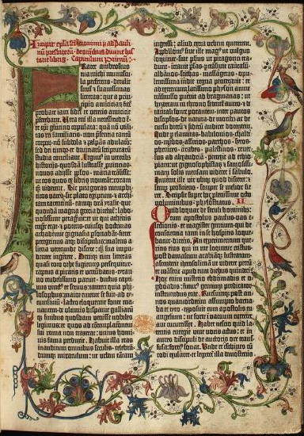

Förstasidan i Gutenbergs 42radiga bibel. Alla initialer och ornament på sidan är handmålade dvs blomsterrankorna och F:et i början och Q:et mitt på andra raden men den övriga texten är tryckt med Gutenbergs tryckpress.
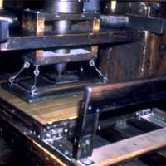
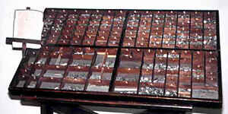

Ramen som man Fixerade typerna i före tryckning.

Gutenbergs Tryckpress

1455 vände sen Gutenbergs framgångar och han dras inför rätta på grund av sina skulder till Johannes Fust som han inte kunde betala. Fust tyckte att det tog för lång tid för Gutenberg att få in pengar och krävde att han skulle få tillbaka sina pengar snabbare eller så skulle Gutenberg ge honom sin tryckeriutrustning som kompensation. Av rättegången finns en del bevarat i ett dokument nerskrivet av Ulrich Helmasperger den 6 november 1455. Utgången av rättegången är däremot oklar men det är troligt att Gutenberg förlorade och därför blev av med större delen av sin verkstad och sin utrustning. Vissa källor säger även att Gutenbergs medhjälpare Peter Shoeffer tog parti emot Gutenberg i rättegången för att sedan ta över verkstaden under Johannes Fausts ledning. Men jag vet inte hur mycket sanning det ligger bakom det påståendet. Vad som hände under dom närmaste åren i Gutenbergs liv vet man inte men 1462 så blev det en mindre strid mellan dom två ärkebiskoparna i Mainz. Då ingrep påven och Adolf von Nassau gick segrande ur den striden där vissa delar av Mainz brändes eller förstördes. Även familjen Gutenbergs gård bytte vid den här tiden ägare och vissa av Gutenbergs släcktingar återfinns på listorna över människor som levde i exil i Frankfurt. Därför kan man sluta sig till att familjen Gutenberg stödde fel sida och hörde till förlorarna. Men några år senare, 1465, så tar ärkebiskop Adolf von Nassau Gutenberg till sitt hov och försörjde honom hela livet med vin, spannmål, kläder, skattefrihet och frihet från tjänster som man annars var skyldig till den styrande personen i området. Dessa privilegier gällde hela Gutenbergs liv ut. Bakgrunden till denna vänlighet har man fortfarande inte lyckats förklara. 3 februari 1468 dör sen Gutenberg ca 72 år gammal. Han begravs i Fransiskanerkyrkan i Mainz. Kyrkan revs dessvärre 1742 och idag finns endast ett minnesmärke av Gutenberg kvar på platsen.
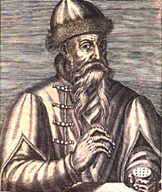

Bild av Gutenberg. Denna bild kan tyvärr inte anses sanningsenlig eftersom kopparsticket gjordes ca 100 år efter hans död

”Med tjugofem soldater av bly har jag erövrat världen”

-Johannes Gensfleisch zum Gutenberg-

